СПИСОК ЛИТЕРАТУРЫ ДЛЯ ЧТЕНИЯ ДЕТЯМ В ПОДГОТОВИТЕЛЬНОЙ ГРУППЕ (-7 ЛЕТ)
Примерный список литературы для чтения детям в подготовительной группе (-7 лет)
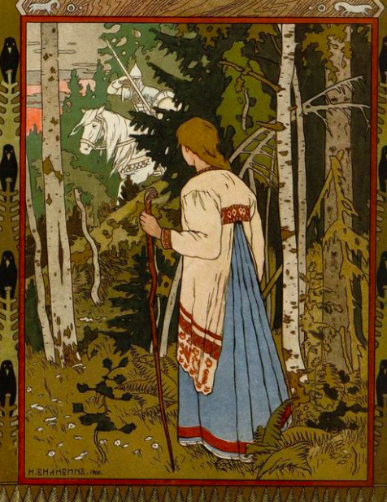
Сентябрь / октябрь / ноябрь
Русский фольклор
Песенки. «Лиса рожью шла…»; «Чигарики-чок-чигарок…». Прибаутки. «Братцы, братцы!..»; «Федул, что губы надул?..»; «Ты пирог съел?». Небылицы. «Богат Ермошка».
Сказки и былины. «Илья Муромец и Соловей-разбойник» (запись А. Гильфердинга, отрывок); «Василиса Прекрасная» (из сборника сказок А. Афанасьева); «Волк и лиса», обраб. И. Соколова-Микитова.
Фольклор народов мира
Песенки. «Перчатки», «Кораблик», пер с англ. С. Маршака; «Мы пошли по ельнику», пер. со швед. И. Токмаковой. Сказки. Из сказок Ш. Перро (франц.): «Кот в сапогах», пер. Т. Габбе; «Айога», нанайск., обраб. Д. Нагишкина.
Произведения поэтов и писателей России
Поэзия. М. Волошин. «Осенью»; С. Городецкий. «Первый снег»; М. Лермонтов. «Горные вершины» (из Гёте); Ю. Владимиров. «Оркестр»; Г. Сапгир. «Считалки, скороговорки».
Проза. А. Куприн. «Слон»; М. Зощенко. «Великие путешественники».
Литературные сказки. А. Пушкин. «Сказка о мертвой царевне и о семи богатырях»; А. Ремизов. «Хлебный голос»; К. Паустовский. «Теплый хлеб».
Произведения поэтов и писателей разных стран
Поэзия. Л. Станчев. «Осенняя гамма», пер. с болг. И. Токмаковой.
Литературные сказки. Х. К. Андерсен. «Дюймовочка», пер. с дат. А. Ганзен; Ф. Зальтен. «Бемби», пер. с нем. Ю. Нагибина.
Декабрь / январь / февраль
Русский фольклор
Песенки. «Зима пришла…». Календарные обрядовые песни. «Коляда! Коляда! А бывает коляда…»; «Коляда, коляда, ты подай пирога…»; «Как пошла коляда…». Прибаутки. «Где кисель — тут и сел»; «Глупый Иван…».
Сказки и былины. «Добрыня и Змей», пересказ Н. Колпаковой; «Снегурочка» (по народным сюжетам).
Фольклор народов мира
Песенки. «Что я видел», «Трое гуляк», пер. с франц. Н. Гернет и С. Гиппиус. Сказки. «Каждый свое получил», эстон., обраб. М. Булатова; «Голубая птица», туркм., обраб. А. Александровой и М. Туберовского.
Произведения поэтов и писателей России
Поэзия. С. Есенин. «Пороша»; А. Пушкин «Зима! Крестьянин, торжествуя…» (из романа «Евгений Онегин»); П. Соловьева. «День и ночь»; Н. Рубцов. «Про зайца»; Э. Успенский. «Страшная история», «Память».
Проза. К. Коровин. «Белка» (в сокр.). С. Алексеев. «Первый ночной таран»; Ю. Коваль. «Стожок». Литературные сказки. В. Даль. «Старик-годовик»; П. Ершов. «Конек-Горбунок»; К. Ушинский. «Слепая лошадь»; К. Драгунская. «Лекарство от послушности».
Произведения поэтов и писателей разных стран
Поэзия. Б. Брехт. «Зимний разговор через форточку», пер. с нем. К. Орешина.
Литературные сказки. А. Линдгрен. «Принцесса, не желающая играть в куклы», пер. со швед. Е. Соловьевой; С. Топелиус. «Три ржаных колоска», пер. со швед. А. Любарской.
Март / апрель / май
Русский фольклор
Песенки. «Идет матушка весна…»; «Когда солнышко взойдет, роса на землю падет…». Календарные обрядовые песни. «Как на масляной неделе…»; «Тин-тин-ка…»; «Масленица, Масленица!».
Прибаутки. «Сбил-сколотил — вот колесо». Небылицы. «Вы послушайте, ребята».
Сказки и былины. «Садко» (запись П. Рыбникова, отрывок); «Семь Симеонов — семь работников», обр. И. Карнауховой; «Сынко-Филипко», пересказ Е. Поленовой; «Не плюй в колодец — пригодится воды напиться», обр. К. Ушинского.
Фольклор народов мира
Песенки. «Ой, зачем ты жаворонок…», укр., обраб. Г. Литвака; «Улитка», молд., обраб. И. Токмаковой. Сказки. «Беляночка и Розочка», пер. с нем. Л. Кон; «Самый красивый наряд на свете», пер. с япон. В. Марковой.
Произведения поэтов и писателей России
Поэзия. А. Блок. «На лугу»; С. Городецкий. «Весенняя песенка»; В. Жуковский «Жаворонок» (в сокр.); А. Пушкин. «Птичка»; Ф. Тютчев. «Весенние воды»; А. Фет. «Уж верба вся пушистая» (отрывок); А. Введенская. «Песенка о дожде»; Н. Заболоцкий. «На реке». Проза. Н. Телешов. «Уха» (в сокр.); Е. Воробьев. «Обрывок провода»; Ю. Коваль. «Русачок-травник»; Е. Носов. «Как ворона на крыше заблудилась»; С. Романовский. «На танцах».
Литературные сказки. А. Ремизов. «Гуси-лебеди»; И. Соколов-Микитов. «Соль земли»; Г. Скребицкий. «Всяк по-своему».
Произведения поэтов и писателей разных стран
Поэзия. Э. Лир. «Лимерики» («Жил-был старичок из Гонконга…», «Жил-был старичок из Винчестера…», «Жила на горе старушонка…», «Один старикашка с косою…»), пер. с англ. Г. Кружкова. Проза. Х. К. Андерсен. «Гадкий утенок», пер. с дат. А. Ганзен.
Для заучивания наизусть
Произведения. Я. Аким. «Апрель»; П. Воронько. «Лучше нет родного края», пер. с укр. С. Маршака; Е. Благинина. «Шинель»; Н. Гернет и Д. Хармс. «Очень-очень вкусный пирог»; С. Есенин. «Береза»; С. Маршак. «Тает месяц молодой…»; Э. Мошковская. «Добежали до вечера»; В. Орлов. «Ты лети к нам, скворушка…»; А. Пушкин. «Уж небо осенью дышало…» (из «Евгения Онегина»); Н. Рубцов. «Про зайца»; И. Суриков. «Зима»; П. Соловьева. «Подснежник»; Ф. Тютчев. «Зима недаром злится» (по выбору воспитателя).
Для чтения в лицах
Произведения. К. Аксаков. «Лизочек»; А. Фройденберг. «Великан и мышь», пер. с нем. Ю. Коринца; Д. Самойлов. «У Слоненка день рождения» (отрывки); Л. Левин. «Сундук»; С. Маршак. «Кошкин дом» (отрывки). Дополнительная литература Сказки. «Белая уточка», рус., из сборника сказок А. Афанасьева; «Мальчик с пальчик», из сказок Ш. Перро, пер. с франц. Б. Дехтерева.
Поэзия. «Вот пришло и лето красное…», рус. нар. песенка; А. Блок. «На лугу»; Н. Некрасов. «Перед дождем» (в сокр.); А. Пушкин. «За весной, красой природы…» (из поэмы «Цыганы»); А. Фет. «Что за вечер…» (в сокр.); С. Черный. «Перед сном», «Волшебник»; А. Ремизов. «Калечина-малечина»; Э. Мошковская. «Хитрые старушки», «Какие бывают подарки»; В. Берестов. «Дракон»; Э. Успенский. «Память»; Л. Фадеева. «Зеркало в витрине»; И. Токмакова. «Мне грустно»; Д. Хармс. «Веселый старичок», «Иван Торопышкин»; М. Валек. «Мудрецы», пер. со словац. Р. Сефа.
Проза. Д. Мамин-Сибиряк. «Медведко»; А. Раскин. «Как папа бросил мяч под автомобиль», «Как папа укрощал собачку»; М. Пришвин. «Курица на столбах»; Ю. Коваль. «Выстрел».
Литературные сказки. А. Усачев. «Про умную собачку Соню» (главы); Б. Поттер. «Сказка про Джемайму Нырнивлужу», пер. с англ. И. Токмаковой; М. Эме. «Краски»

